CHỦ ĐỀ 10
ẢNH HƯƠNG PHÓNG XẠ AN TOÀN PHÓNG XẠ

Ảnh hưởng của tia phóng xạ:
Các tia phóng xạ có thể gây tác động mạnh tới tế bào của con người cũng như sinh vật.
Khi bị phơi nhiễm tia phóng xạ với liều lượng lớn trong một khoảng thời gian dài, có thể ảnh hưởng nghiêm trọng tới sức khỏe cũng như di truyền.
Với nguồn phóng xạ mạnh dù chỉ tiếp xúc thời gian ngắn nhưng cảm giác bỏng rát xuất hiện ngay, còn gọi là bỏng phóng xạ. Sau đó, nạn nhân xuất hiện các triệu chứng buồn nôn, nôn mửa, suy nhược thần kinh,… Các triệu chứng này còn gọi là nhiễm độc phóng xạ, ảnh hưởng lâu dài đến sức khỏe, gây đột biến trong di truyền, ung thư,…
Ảnh hưởng của tia phóng xạ lên cơ thể người phụ thuộc vào cường độ, khả năng ion hóa, khả năng đâm xuyên, thời gian chiếu,…của tia phóng xạ.
Tia alpha | Tia beta | Tia gamma
- Ít gây nguy hại khi nguồn phóng xạ ở bên ngoài cơ thể.  - Gây nguy hiểm nếu thâm nhập vào cơ thể qua con đường ăn uống, hít thở; có thể gây ung thư. | - Có thể gây bỏng nếu có cuờng độ lớn.  - Không nguy hiểm bằng tia alpha nếu thâm nhập vào cơ thể. | - Gây nguy hiểm cho các mô cơ thể, cho dù ở khoảng cách tương đối xa nguồn phóng xạ.
Biển cảnh báo phóng xạ:
cảnh báo phóng xạ như hình bên dưới được đặt tại khu vực lắp đặt thiết bị phát ra tia phóng xạ và nguồn phóng xạ, hoặc trên chính thiết bị và vật chứa của nguồn phóng xạ. Mục đích cảnh báo mọi người không nên tiếp cận hoặc làm hỏng thiết bị hoặc vật chứa thiết bị phóng xạ, vì điều này rất nguy hiểm.
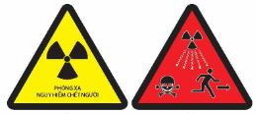
Biển cảnh báo phóng xạ
Quy tắc an toàn phóng xạ:
(1) Giữ khoảng cách đủ xa đối với nguồn phóng xạ.
(2) Sử dụng các tấm chắn nguồn phóng xạ đủ tốt.
(3) Giảm thiểu thời gian phơi nhiễm phóng xạ.
Nguyên tắc an toàn phóng xạ:
Ngoài các nguồn phóng xạ được kiểm soát trong các hoạt động nghiên cứu và ứng dụng, con người có nguy cơ bị nhiễm phóng xạ thụ động như: phóng xạ có sẵn trong không khí (ví dụ từ các tia vũ trụ (ví dụ ) từ đá và vật liệu xây dựng có chứa đồng vị phóng xạ, trong thực phẩm (ví dụ đồng vị
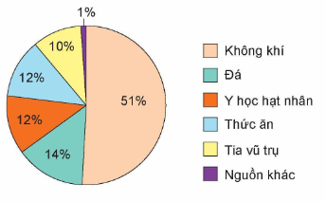
Tỉ lệ phơi nhiễm phóng xạ do các nguồn thụ động khác nhau
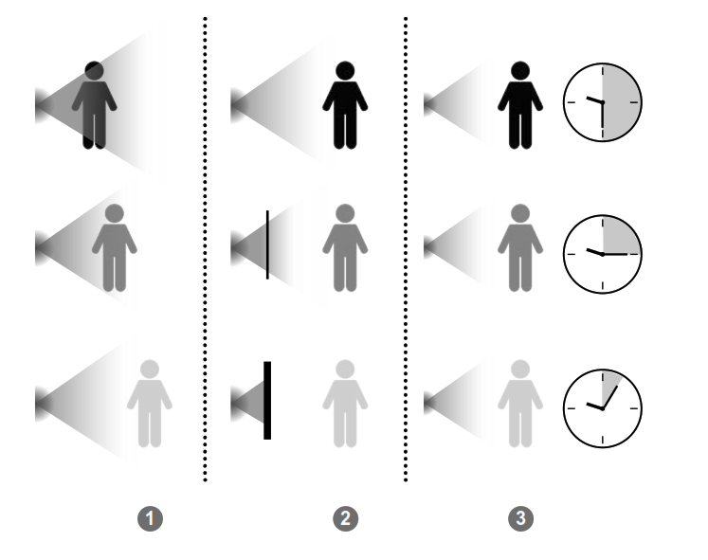
Minh họa các nguyên tắc an toàn phóng xạ
Để an toàn với phóng xạ ta cần:
a) Giữ khoảng cách đủ xa đối với với nguồn phóng xạ. Nếu tăng gấp đôi khoảng cách từ chúng ta đến nguồn phóng xạ thì liều hấp thụ phóng xạ giảm 4 lần.
b) Sử dụng các tấm chắn nguồn phóng xạ đủ tốt. Tấm chắn càng dày và có khối lượng riêng càng lớn sẽ càng cản trở mạnh tia phóng xạ.
c) Giảm thiểu thời gian phơi nhiễm phóng xạ.

CÂU HỎI TRẮC NGHIỆM NHIỀU PHƯƠNG ÁN LỰA CHỌN
Câu 1: Tia nào sau đây không phải tia phóng xạ?
A. Tia X B. Tia C. Tia D. Tia
Hướng dẫn giải
Tia X không phải tia phóng xạ.
Câu 2: Vật liệu nào sau đây là hiệu quả nhất khi được sử dụng để che chắn phóng xạ
A. Giấy. B. Gỗ. C. Nhôm. D. Chì.
Hướng dẫn giải
Câu 3: Phát biểu nào sau đây là sai khi nói về những quy tắc an toàn khi làm việc với phóng xạ?
A. Sử dụng phương tiện phòng hộ cá nhân như quần áo phòng hộ, mũ, găng tay, áo chì.
B. Tẩy xạ khi bị nhiễm bẩn phóng xạ theo quy định.
C. Kiểm tra sức khỏe định kì.
D. Ăn uống, trang điểm trong phòng làm việc có chứa chất phóng xạ.
Câu 4: Trên các thiết bị thí nghiệm và trong phòng thí nghiệm thì kí hiệu nào sau đây cảnh báo có tia phóng xạ?
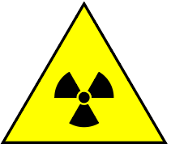 | 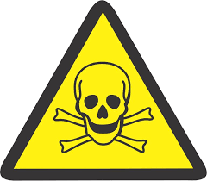 | 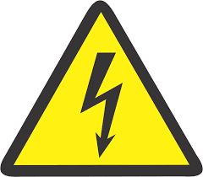 | 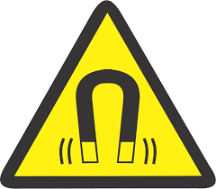
A. B. C. D.
Câu 5: Trong các vật liệu: nước, gỗ, nhôm và chì, vật liệu hiệu quả nhất khi được sử dụng để che chắn phóng xạ là
A. nước. B. gỗ. C. nhôm. D. chì.
Hướng dẫn giải
Vật liệu hiệu quả nhất khi được sử dụng để che chắn phóng xạ là chì.
Câu 6: Phát biểu sai khi nói về những quy tắc an toàn khi làm việc với phóng xạ là
A. giảm thời gian tiếp xúc với nguồn phóng xạ.
B. tăng khoảng cách từ ta đến nguồn phóng xạ.
C. đảm bảo che chắn những cơ quan trọng yếu của cơ thể.
D. không cần mang áo phòng hộ và không cần đeo mặt nạ.
Câu 7: Trong các hoạt động dưới đây, hoạt động nào tuân thủ theo nguyên tắc an toàn khi làm việc với các nguồn phóng xạ
A. sử dụng phương tiện phòng hộ cá nhân như quần áo phòng hộ, găng tay, mũ, áo chì.
B. ăn uống, trang điểm trong phòng nơi có chất phóng xạ.
C. đổ rác thải phóng xạ ra khu vực rác thải sinh hoạt.
D. tiếp xúc trục tiếp với chất phóng xạ.
Câu 8: Biển báo nào cảnh báo nơi nguy hiểm về nơi có chất phóng xạ?
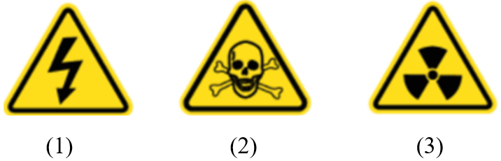
A. (1). B. (2). C. (3). D. (1), (2), (3).
Câu 9: Quy tắc phù hợp lần lượt với các hình sau là
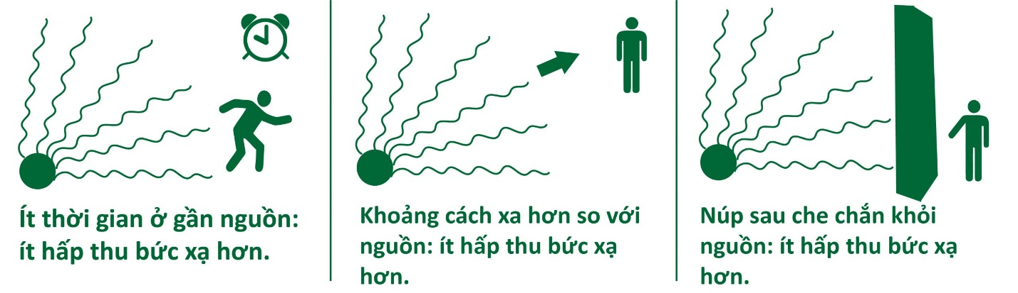
A. liều lượng, khoảng cách, thời gian. B. che chắn, liều lượng, khoảng cách.
C. thời gian, khoảng cách, che chắn. D. thời gian, đào tạo- giám sát, che chắn.
Hướng dẫn giải
Quy tắc phù hợp lần lượt với các hình là thời gian, khoảng cách, che chắn.
Câu 10: Chọn cụm từ thích hợp trong bảng dưới đây để điền vào chỗ trống.
che chắn (1) | phơi nhiễm (2) | khoảng cách (3)
an toàn (4) | màn chắn (5) | kẹp dài (6)
Việc ………. phóng xạ có thể được thực hiện bằng cách trang bị các ………. như tường bê tông, cửa chì có độ dày cần thiết, trang phục bảo hộ (mắt kính, găng tay, quần áo bảo hộ có chì).
A. (1), (2). B. (1), (4). C. (3), (5). D. (1), (5).
Hướng dẫn giải
Việc …che chắn (1)… phóng xạ có thể được thực hiện bằng cách trang bị các …màn chắn (5)… như tường bê tông, cửa chì có độ dày cần thiết, trang phục bảo hộ (mắt kính, găng tay, quần áo bảo hộ có chì).
Câu 11: Phát biểu nào sau đây là đúng khi nói về những quy tắc an toàn khi làm việc với phóng xạ?
A. Dùng một tờ giấy mỏng để ngăn chặn các tia .
B. Phóng xạ sẽ gây nguy hại nhiều hơn so với chất phóng xạ khi đi vào cơ thể con người.
C. 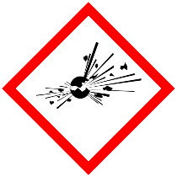 đây là biển báo nơi có phóng xạ.
D. Khi phát hiện ô nhiễm phóng xạ, ta cần thông báo ngay với người phụ trách an toàn phóng xạ hoặc chính quyền địa phương.

Hướng dẫn giải
Phát biểu đúng hoặc chính quyền địa phương.
Câu 12: Những người làm việc với vật liệu phóng xạ thường đeo một túi phim ảnh nhỏ bọc trong giấy. Túi phim được dùng để theo dõi mức độ phơi xạ của họ. Loại bức xạ nào được phát hiện bởi túi phim này?
A. Tia alpha. B. Tia beta.
C. Tia gamma và tia beta. D. Tia gamma.
Câu 13: Cách nào là an toàn nhất để xử lí một lượng lớn chất thải có tính phóng xạ cao?
A. Thiêu trên ngọn lửa. B. Chôn sâu dưới lòng đất ở vùng có thềm đá khô cằn.
C. Rót xuống hố. D. Bơm ra sông hồ.
Câu 14: Phát biểu nào sau đây là sai khi nói về phóng xạ?
A. Phóng xạ được dùng trong y tế: chẩn đoán hình ảnh: PET scan sử dụng phóng xạ để tạo ra hình ảnh chi tiết bên trong cơ thể, giúp bác sĩ chẩn đoán bệnh, xạ trị.
B. Phóng xạ được sử dụng để đo độ dày của vật liệu và mức độ của các chất lỏng, chất rắn trong các bể chứa.
C. Sử dụng quá trình phân hạch hạt nhân để sản xuất điện năng. Lò phản ứng hạt nhân cung cấp một nguồn năng lượng lớn và ổn định.
D. Phóng xạ được ứng dụng trong nhiều lĩnh vực nên an toàn đối với con người và môi trường.
Câu 15: Biển báo nào không phải là biển báo nhận diện nguồn phóng xạ?
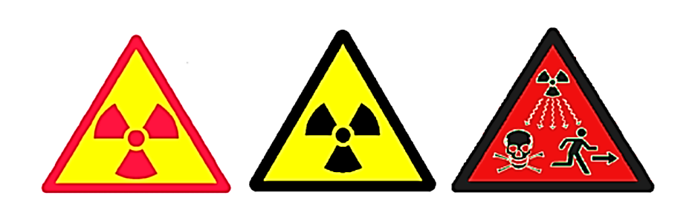  (a) |   (b) | 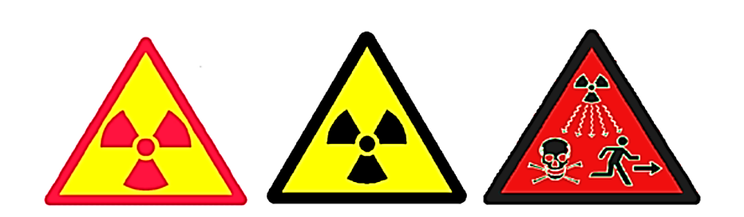  (c) | 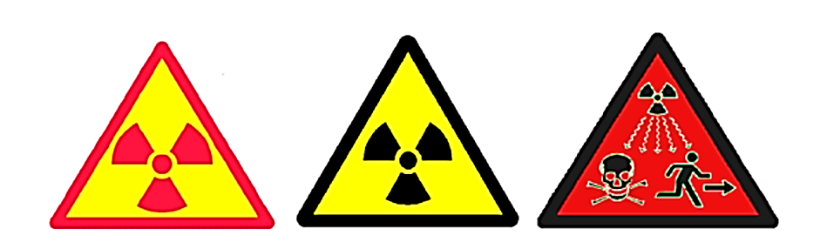  (d)
A. hình (b). B. hình (c). C. hình (d). D. hình (a).
Câu 16: Trong các biển báo sau, biển báo nào nói về phóng xạ?
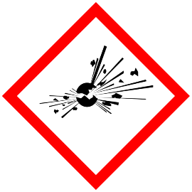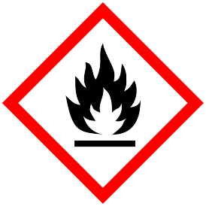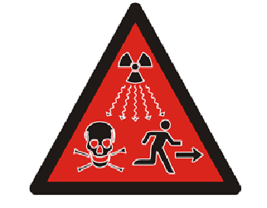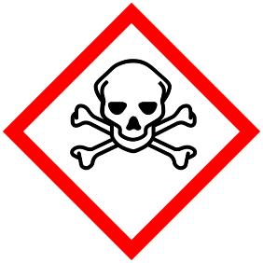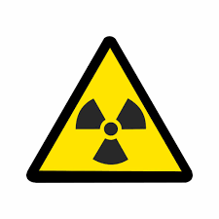
(1) (2) (3) (4) (5)
Biển báo nào nói về phóng xạ là biển báo số
A. (3), (5). B. (1), (3), (5). C. (3), (4), (5). D. (1), (2), (3), (4), (5).
Hướng dẫn giải
Biển báo nào nói về phóng xạ là (3) và (5).

Câu 17: Xạ trị là một phương pháp tiên tiến để điều trị bệnh ung thư. Khi sử dụng máy xạ trị để chữa bệnh, nội dung nào sau đây là không chính xác?
A. Máy xạ trị chiếu tia phóng xạ từ bên ngoài vào tế bào ung thư trong cơ thể để tiêu diệt chúng.
B. Tia phóng xạ từ máy xạ trị chỉ tác động lên tế bào ung thư và không ảnh hưởng đến các tế bào khoẻ mạnh khác.
C. Xạ trị là phương pháp điều trị có chi phí cao.
D. Ngoài cách chiếu xạ trực tiếp, bệnh nhân cũng có thể được tiêm dược chất có chứa đồng vị phóng xạ để mạch máu vận chuyển đến tiêu diệt tế bào ung thư.
Hướng dẫn giải
Tia phóng xạ không chỉ tác động lên tế bào ung thư mà còn tác động lên các tế bào khỏe mạnh lân cận
Câu 18: Hình bên mô tả một chiếc hộp được dùng để cất trữ chất phóng xạ. Vật liệu nào là thích hợp nhất để làm hộp?
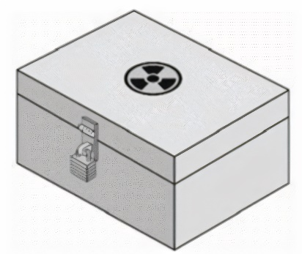
A. Nhôm. B. Đồng. C. Chì. D. Thép.
Hướng dẫn giải
Chì là kim loại có khả năng cản các tia phóng xạ.
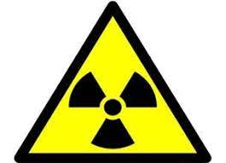
Câu 19: Ý nghĩa của biển báo sau đây là khu vực
A. có hóa chất. B. được sử dụng lửa. C. có chất phóng xạ. D. rửa dụng cụ thí nghiệm.

CÂU HỎI TRẮC NGHIỆM ĐÚNG SAI
Câu 1: Cho các biển báo với các ý nghĩa biển báo đi kèm theo, phát biểu nào sau đây là đúng, phát biểu nào sai?
Phát biểu | Đ – S
a.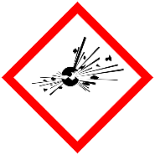đây là biển báo các tia phóng xạ. | S
b.  đây là biển báo cảnh báo chất phóng xạ. | Đ
c. 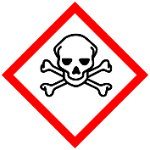 đây là biển báo chất độc. | Đ
d. 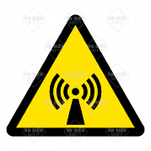 đây là biển báo bức xạ không ion hóa. | Đ
Hướng dẫn giải
a.  đây là biển báo chất nổ không ổn định.
Câu 2: Cho các phát biểu sau, phát biểu nào sau đây là đúng, phát biểu nào sai?
Phát biểu | Đ – S
a. Trong hiện tượng phóng xạ, tia thường sẽ phát kèm theo các tia và . | Đ
b. Có 3 loại phóng xạ là phóng xạ , và ; trong đó phóng xạ được chia làm hai loại là phóng xạ và phóng xạ . Trong đó chỉ có , là các tia phóng xạ gây nguy hiểm cho con người. | S
c. Một trong những nguyên tắc đảm bảo an toàn phóng xạ khi làm việc trực tiếp với nguồn phóng xạ Bố trí thời lượng công việc phù hợp để giảm thiểu thời gian tiếp xúc với nguồn phóng xạ. | Đ
d. Sau khi tiếp xúc với chất phóng xạ, việc cởi bỏ trang phục đang mặc có khả năng làm giảm bớt khả năng bị nhiễm xạ. | Đ
Hướng dẫn giải
b. Có 3 loại phóng xạ là phóng xạ , và ; trong đó phóng xạ được chia làm hai loại là phóng xạ và phóng xạ .
Tia ít gây nguy hại khi nguồn phóng xạ nằm ngoài cơ thể người. Tuy nhiên, với khả năng ion hoá mạnh, những hạt này lại vô cùng nguy hiểm nếu chất phóng xạ thâm nhập vào cơ thể khi chúng ta ăn uống, hít thở.
Chùm tia cường độ lớn có thể gây bỏng. Tác hại của tia không lớn như tia nếu nguồn phát các tia này thâm nhập vào cơ thể người.
Đối với tia không mang điện nhưng có khả năng đâm xuyên rất lớn.
Do đó, tia có khả năng gây tổn hại nguy hiểm cho tất cả các mô của cơ thể người ngay cả ở những khoảng cách tương đối xa nguồn phóng xạ.

